|  |  |
| --- | --- |
|  | **CENTRO DE CIENCIAS BÁSICAS**  **GUÍA DE MAT 6º.** |

|  |  |
| --- | --- |
| Asignaturas | Ciencias básicas con Robot Lego EV3 |
| Nivel | Sexto de bachillerato |
| Temática | Ciencias básicas (6º). |
| Asignaturas | **Matemáticas.** |
| Competencia | Aprendizaje didáctico de las matemáticas con Robot Lego EV3 y aplicación de escritorio. |
| Indicadores de Competencia | con robot lego Mindstorm EV3. |
| Metodología | Experimental con robot lego Mindstorm EV3. |
| Objetivo de Aprendizaje | Usar la experimentación para afianzar el aprendizaje de las matemáticas. |

# CARACTERÍSTICAS DEL APLICATIVO

El aplicativo se diseña para ser implementado con estudiantes del grado sexto de bachillerato en la ciudad de Medellín con el fin de enseñar de forma más didáctica y haciendo uso de la tecnología, de las ciencias básicas (matemáticas) con la implementación de robot lego Mindstorm EV3.

Consiste en reforzar temas en el área de las matemáticas de la siguiente forma: El estudiante corre el aplicativo y por medio de una interfaz amigable podrá escoger nivel de dificultad, en el cual aparecerán gráficas, ejercicios y ayudas de acuerdo a la elección realizada, el estudiante deberá responder una serie de preguntas las cuales al ser correctamente contestadas permitirán que el robot lego EV3 se mueva de forma que realizara un dibujo preestablecido.

# MEDIDAS NECESARIAS

El aplicativo, computador portátil conectado a la red configurada para hacer la conexión con el robot a un router configurado y un bloque Lego Mindstorm EV3 con sistema operativo leJOS(java).

# FUNDAMENTACIÓN PEDAGÓGICA

Desde el surgimiento de las Tecnologías de la Información y la Comunicación (TIC), éstas se han implantado de forma efectiva a la educación lo cual a beneficiado tanto a estudiantes al aprender y asimilar temas más fácilmente, así como a docentes e instituciones les ha facilitado la forma de compartir el conocimiento. Basándonos en esto diseñamos el aplicativo con la intención de reforzar, mejorar y generar una mayor afinidad con respecto a esta área (matemáticas) y sus diferentes temas, para los estudiantes y a la vez siendo una herramienta de gran utilidad para la enseñanza.

# ESTRATEGIAS DIDÁCTICAS

Las guías diseñadas a través de la metodología propuesta ayudarán en el proceso educativo. Esto hacen parte de un diseño, de una planeación minuciosa por parte de los docentes y estudiantes que apoyan de manera directa el trabajo con uno o más objetivos pedagógicos propuestos para el curso generando un aprendizaje más dinámico respecto a la enseñanza tradicional en los que pueden evidenciarse las dificultades, este método genera interés en aprender los conceptos relacionados al área de las matemáticas ya que se puede verificar los conceptos aprendidos, es correcto generando una mayor aprehensión de los conocimientos y mayor confianza en el estudiante.

# INTEGRACIÓN CURRICULAR (estrategia)

El software está diseñado con la intención de reforzar temas matemáticos que se ven en el grado sexto como lo son fracciones, conjuntos, operaciones con signos, potenciación, radicación, ángulos, área, perímetro, conversión de longitud a través de la solución de ejercicios correspondientes a los temas anteriormente dichos y el uso de la tecnología (software) y el robot lego Mindstorm EV3 como ayuda didáctica.

**GUÍA DE REFORZAMIENTO MATEMÁTICO**

# *INTRODUCCIÓN*

Las matemáticas a lo largo del tiempo han sido de gran ayuda para la humanidad, siendo esta un gran descubrimiento por el hombre. La necesidad de hoy día de aprender las matemáticas es fundamental pues a lo largo de nuestra vida la utilizamos; por lo tanto desde pequeños nos enseñan a realizar operaciones básicas y por ello empezamos a descubrir más sobre este mundo de las matemáticas.

Es por eso que durante nuestra vida académica siempre están presente las matemáticas, pues estas hacen que los jóvenes adquieran interés o desagrado, ya que a muchos se les hace algo difícil o poco entretenido, en este caso una de las mejores formas de que esto no suceda es haciendo uso de la tecnología, una herramienta que cada vez es más indispensable en cualquier ámbito.

Por este motivo hemos diseñado este software que se complementa con un robot (EV3). En el software la resolución de problemas matemáticos ayudará a los estudiantes de 6º a reforzar algunos temas de dicha área de una manera más dinámica, divertida y novedosa.

# *NIVELES*

## 2.1. BÁSICO

## POTENCIACIÓN DE NÚMEROS ENTEROS

En la potenciación de números enteros, los términos son los mismos que en la potenciación de números naturales, y se cumplen las mismas propiedades si **a ∈ Z y n ∈ N**.

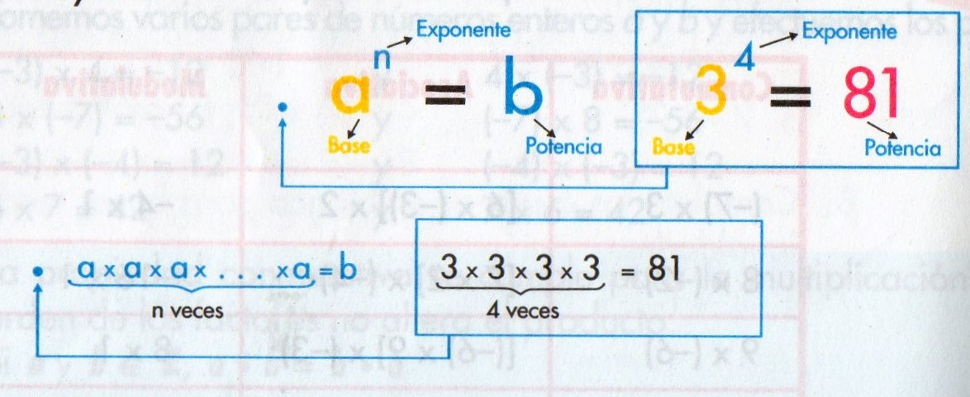

**Explicación potenciación (pie de imagen)**

Base (**a**) es el factor que se multiplica por sí mismo **n** veces.

Exponente (**n**) es el número de veces que se multiplica la base por sí misma.

Potencia (**b**) es el resultado de **a^n**.

Según lo anterior se resuelve lo siguiente:

1. (-3)^4 = (-3) x (-3) x (-3) x (-3) = 81
2. (-4)^3 = (-4) x (-4) x (-4) = -64
3. (2)^5 = (2) x (2) x (2) x (2) x (2) = 32
4. (5)^2 = (5) x (5) = 25

|  |  |  |  |  |  |  |  |
| --- | --- | --- | --- | --- | --- | --- | --- |
| Estructura | Procedimiento | Base | Exponente | Potencia | Signo de la base | Exponente (par o impar) | Signo de la potencia |
| (-3)^4 | (-3) x (-3) x (-3) x (-3) | -3 | 4 | 81 | - | par | + |
| (-4)^3 | (-4) x (-4) x (-4) | -4 | 3 | -64 | - | impar | - |
| (2)^5 | (2) x (2) x (2) x (2) x (2) | 2 | 5 | 32 | + | impar | + |
| (5)^2 | (5) x (5) | 5 | 2 | 25 | + | par | + |

La potencia de un número entero es negativa cuando la base es negativa y el exponente es impar.

Todo número entero diferente de cero elevado al exponente cero es igual a 1.

**Propiedades:**

Para multiplicar potencias de igual base se deja la misma base y se suman los exponentes.

Si **a ∈ Z, n y m ∈ N, a^n . a^m = a^(n+m)**. Ejemplo:

(-3)^2 x (-3)^3 = (-3) x (-3) x (-3) x (-3) x (-3) = (-3)^5 = (-3)^(2+3)

Para hallar el cociente de potencias con la misma base se deja la misma base y se escribe como exponente la diferencia entre el exponente del dividendo y el exponente del divisor.

Si **a ∈ Z, a≠0, n y m ∈ N, n >m, (a^n)/(a^m) = a^(n-m)**. Ejemplo:

(-2^5) / (-2^3) = [(-2) x (-2) x (-2) x (-2) x (-2)] / [(-2) x (-2) x (-2)] = (-2)^2 = (-2)^(5-3)

Para hallar la potencia de una potencia se deja la misma base y se multiplican los exponentes.

Si **a,m y n ∈ Z, (a^n)^m = a^(n x m)**. Ejemplo:

[(-4)^2]^3 = (-4)^2 x (-4)^2 x (-4)^2 = (-4) x (-4) x (-4) x (-4) x (-4) x (-4) = (-4)^6 = (-4)^(2 x 3)

Si el producto de dos enteros está elevado a un exponente, la potencia puede hallarse como el producto de los enteros, cada uno elevado al exponente común.

Si **a, b y n ∈ Z, (a x b)^n = (a^n) x (b^n)**. Ejemplo:

[(-6) x 3]^3 = [(-6) x 3] x [(-6) x 3] x [(-6) x 3]

# RADICACIÓN DE NÚMEROS ENTEROS

En la radicación de números enteros los términos son los mismos que en los números naturales. observa cómo se define la radicación como operación inversa de la potenciación a partir de sus términos.

Si **a y b ∈ Z, n ∈ N, n≠0.**

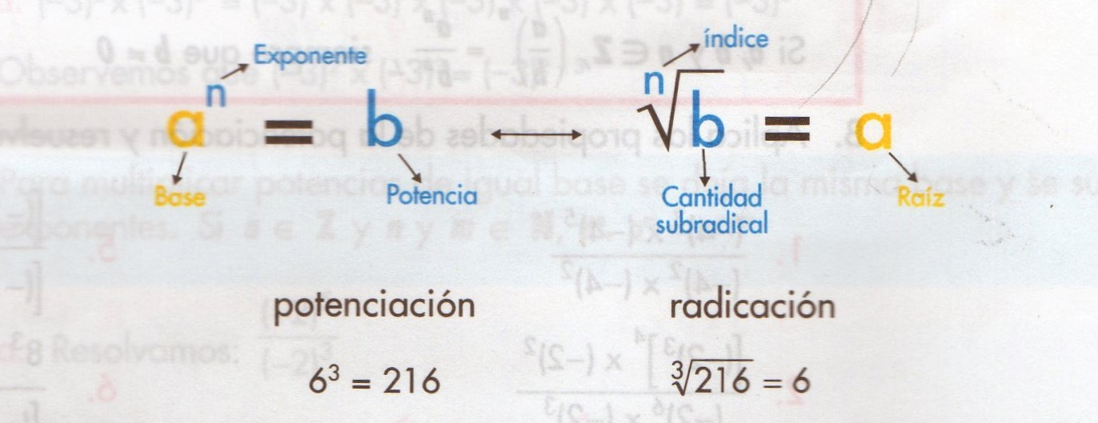

**Explicación radicación (pie de imagen)**

Para obtener raíces pares de un número positivo se presentan dos opciones: una positiva y una negativa. Para obtener raíces impares de un número positivo se presenta una sola opción, que es positiva. Ejemplo:

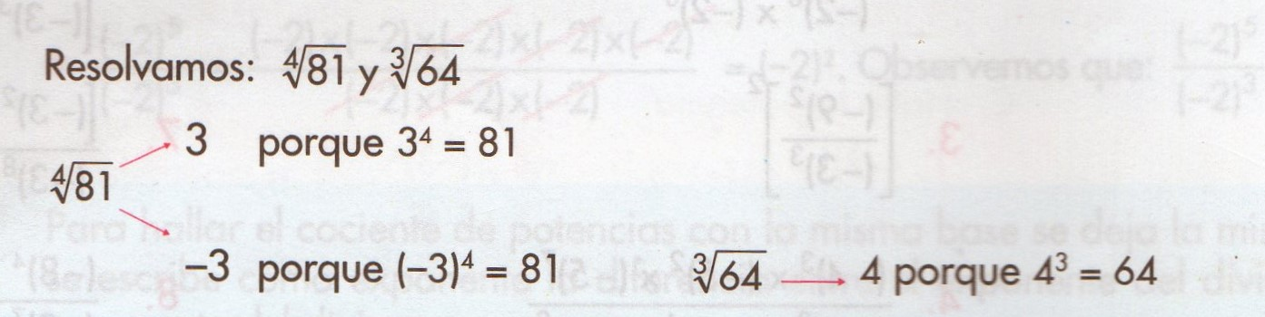

**Radicación: Ejemplo 1 (pie de imagen)**

En los números enteros no existe raíz de un entero negativo cuando el índice es par.

Ejemplo: √(-9). En los enteros √(-9) no tiene solución por qué no existe un número que multiplicado por sí mismo dé como resultado un número negativo.

Una raíz impar de un número negativo es un entero negativo.

El resultado de la radicación en los enteros no siempre pertenece a los números enteros; por ejemplo, para √6 no existe un entero que multiplicado por sí mismo dé 6.

Las raíces pares de un número entero positivo se representan anteponiendo al entero los signos más y menos, como se muestra en el ejemplo:

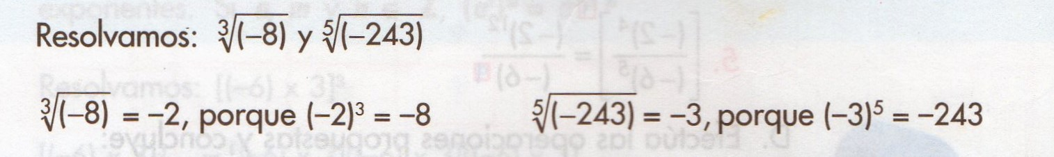

**Radicación: Ejemplo 2 (pie de imagen)**

**Propiedades:**

La raíz de un producto puede obtenerse de dos maneras:

1. Efectuando el producto y luego sacando la raíz (cuando sea posible)
2. Sacando la raíz de cada factor (cuando sea posible) y luego multiplicando esas raíces

Si **a y b ∈ Z, b≠0, n∈ N, n≠0 , entonces:**

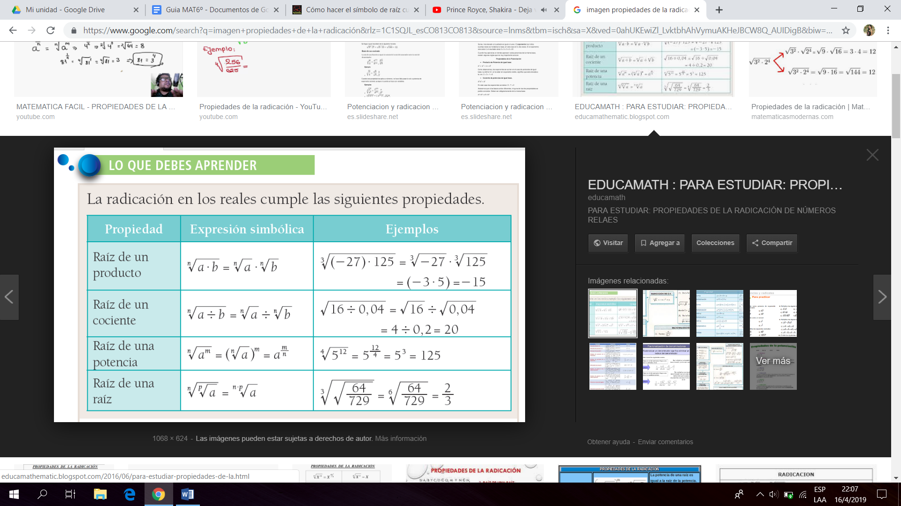

Siempre que cada una de estas raíces exista. Ejemplo:

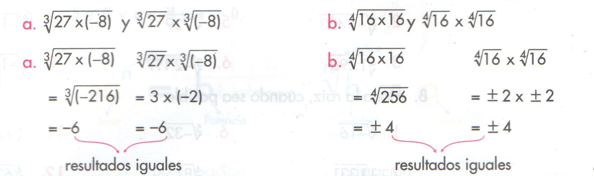

**Propiedades Radicación: Ejemplo 1 (pie de imagen)**

Si las raíz de un cociente existe, es decir, si la cantidad su radical no es negativa cuando el índice es par, pueden hallarse las raíces del dividendo y del divisor y efectuar el cociente entre esos resultados siempre que se realice el producto de los signos antes de distribuir los términos de la división.

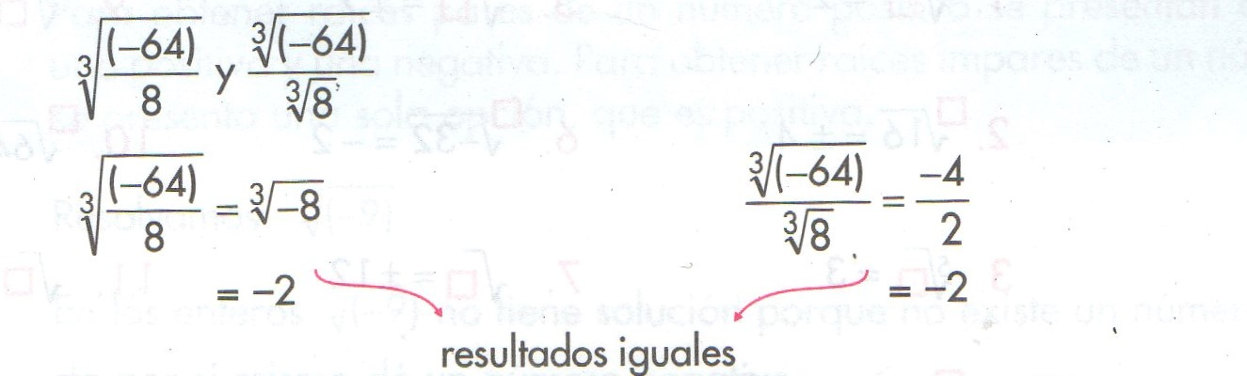

**Propiedades Radicación: Ejemplo 2 (pie de imagen)**

En consecuencia:

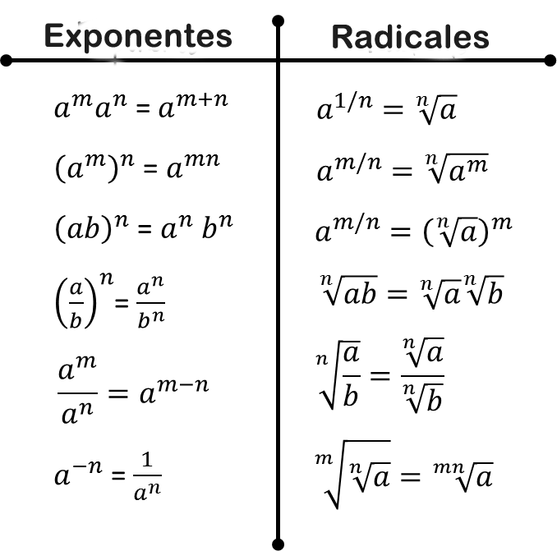

**2.2 MEDIO**

**FRACCIONES**

Una fracción es un número, que se obtiene de dividir un entero en partes iguales. Por ejemplo cuando decimos una cuarta parte de la torta, estamos dividiendo la torta en cuatro partes y consideramos una de ellas.

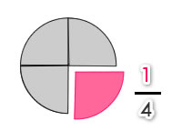

Una fracción se representa matemáticamente por números que están escritos uno sobre otro y que se hallan separados por una línea recta horizontal llamada raya fraccionaria.

La fracción está formada por dos términos: el numerador y el denominador. **El numerador** es el número que está sobre la raya fraccionaria y **el denominador** es el que está bajo la raya fraccionaria.

**El numerador** es el número de partes que se considera de la unidad o total.

**El denominador** es el número de partes iguales en que se ha dividido la unidad o total.

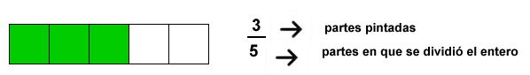

**Propiedades**

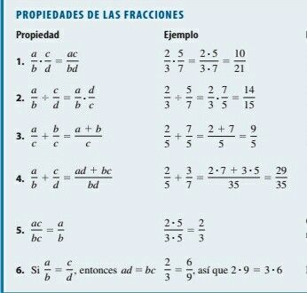

**RAZÓN Y PROPORCIÓN**

**RAZÓN**

Una razón es una comparación entre dos o más cantidades. Puede expresarse mediante una fracción. Si las cantidades a comparar son a y b, la razón entre ellas se escribe como:

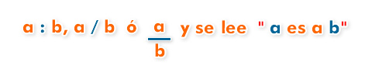

**Por ejemplo:**

En una sala de clases hay 10 mujeres y 18 hombres. ¿Qué relación numérica existe entre el número de mujeres y el número de hombres?

La relación entre el número de mujeres y el número de hombres es de "10 es a 18" , otra forma de leerlo es "10 de 18 "

El término a es el **antecedente** de la razón y el b, el **consecuente**.

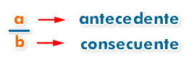

El resultado de la división o cociente entre el antecedente y el consecuente se denomina **valor de la razón**



Dos o más razones son **equivalentes** cuando tienen igual valor.

**Ejemplo:**

La edad de 2 personas está en la relación de 5 a 9 y la suma de ellas es 84. Hallar las edades.

***Solución:***

Si las edades son **a** y **b**

Cuando nos hablan de relación o razón entre dos cantidades sabemos que nos están hablando de una comparación entre dos cantidades. Por lo tanto, expresamos los datos como una razón:

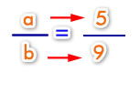

Ahora volvemos a los datos del problema:

Nos indican que la suma de los 2 números nos tiene que dar 84. Esto se expresa así:

razon

Ahora lo que debemos hacer es trabajar con una constante, que en este caso será " X" . Por lo tanto:

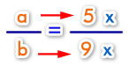

Reemplazando los datos en la ecuación tenemos:

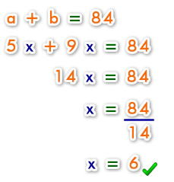

Ahora que tenemos el valor de x podemos reemplazar para obtener los valores de a y b :

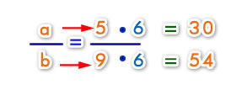

***Respuesta:*** Por lo tanto podemos decir que las edades son 30 y 54

**PROPORCIÓN**

Una proporción es la igualdad de dos razones.

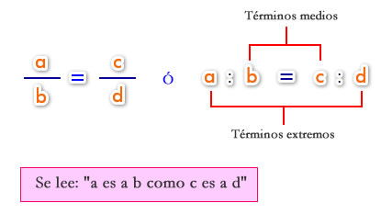

**Propiedad fundamental**

En toda proporción, el producto de los términos medios es igual al producto de los términos extremos (Teorema fundamental de las proporciones). Es decir:

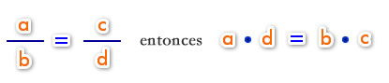

Ejemplo:

Si tenemos la proporción:

proporciones

Y le aplicamos la propiedad fundamental señalada queda:

3 • 20 = 4 • 15, es decir, 60 = 60

Esta es la propiedad que nos permite detectar si dos cantidades presentadas como proporción lo son verdaderamente.

**2.3 DIFÍCIL**

**AREA Y PERIMETRO.**

El perímetro y el área son dos elementos fundamentales en matemáticas. Para ayudarte a cuantificar el espacio físico y también para proveer las bases de matemáticas más avanzadas como en el álgebra, trigonometría, y cálculo. El perímetro es una medida de la distancia alrededor de una figura y el área nos da una idea de qué tanta superficie cubre dicha figura.

El conocimiento del área y el perímetro lo aplican muchas personas día con día, como los arquitectos, ingenieros, y diseñadores gráficos, y es muy útil también para la gente en general. Entender cuánto espacio tienes y aprender cómo conjuntar figuras te ayudará cuando pintas tu cuarto, compras una casa, remodelar la cocina, o construyes un escritorio.

**Ejemplo:** Área.

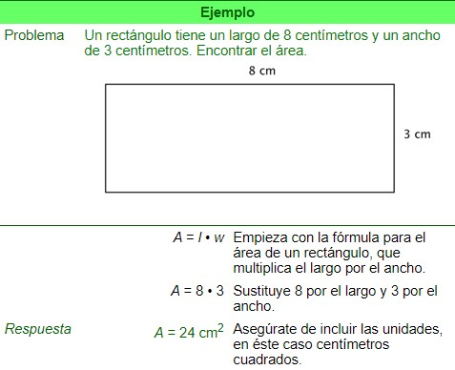

**Ejemplo:** Perímetro.

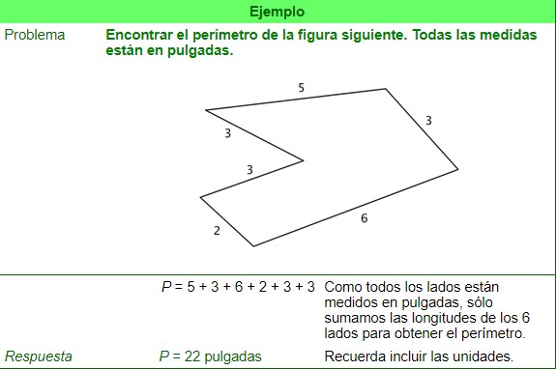

**CONVERSIONES DE LONGITUD.**

Las unidades mayores se ubican hacia la izquierda y las unidades menores, a la derecha. Por tanto, si quiero convertir m a km, estaría convirtiendo una unidad menor a una unidad mayor, también si convierto mm a dm, estaría convirtiendo una unidad menor a otra mayor. Por el contrario, si convierto km a m, estaría convirtiendo una unidad mayor a otra menor, también, si convierto m a mm, estaría convirtiendo una unidad mayor a otra menor.

**Símbolos y equivalencias.**

**km =** kilómetro

**hm =** hectómetro

**dam =** decámetro

**m =** metro

**dm =** decímetro

**cm =** centímetro

**mm =** milímetro.

**Procedimiento para convertir unidades de longitud:**

1.Ubica la unidad que vas a convertir y la unidad convertida en el gráfico:

Convertir 23 m a mm

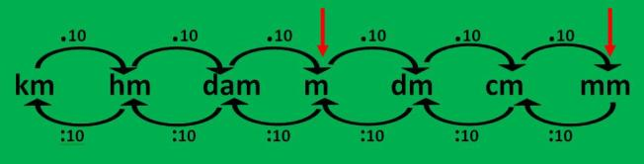

Cuando conviertes 23 m a mm, estás convirtiendo una unidad mayor a otra menor, observa que el único camino que podemos usar son las flechas de arriba, estas me indican que se multiplica .10 .10 .10 esto es igual a 1000.

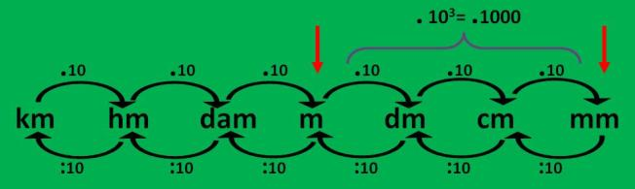

2. Por tanto 23 m a mm será: 23.1000 = 23000 mm

3. Podemos concluir, que cuando convertimos una unidad mayor a otra menor, se multiplica.

1. ***DESCRIPCIÓN DEL ROBOT***

El robot Lego Mindstorm EV3 será utilizado para un fin educativo, en este caso para los temas seleccionados de matemáticas básica, este servirá para ser un medio de entretenimiento a la hora de resolver todas las operaciones correctamente, realizando un recorrido correspondiente a una figura preestablecida. El funcionamiento del robot tendrá una conexión vía wifi o bluetooth que le permitirá comunicarse con la computadora y así ejecutar todo correctamente.

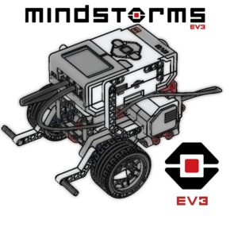

## IDENTIFICACIÓN DE LA INTERFAZ

**Figura 1: Página principal**

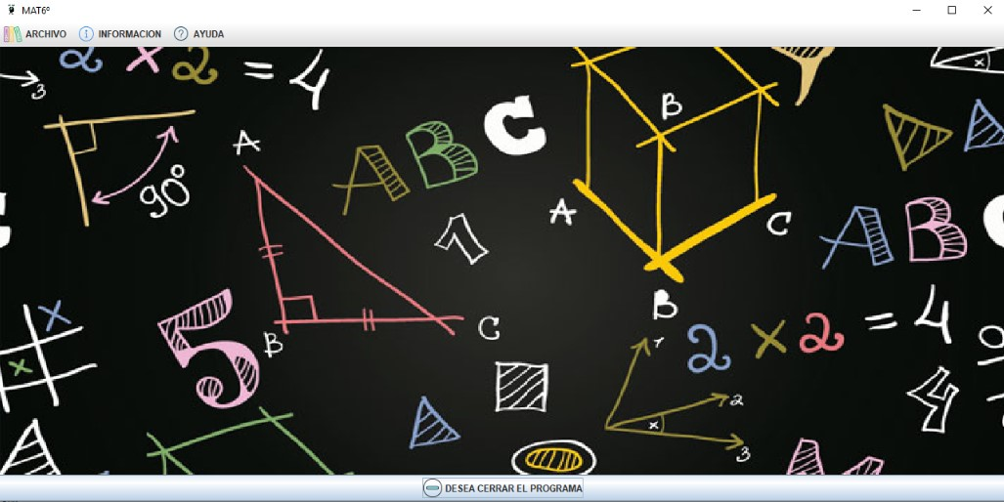

En esta interfaz están los diferentes menús con los cuales el usuario podrá interactuar con el software.

**Figura 1.1(Menús): Menú archivo**

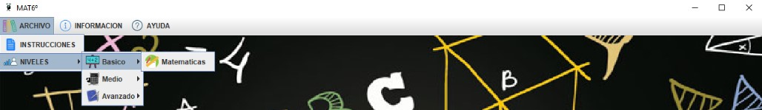

En el menú archivo encontrar dos submenús con los cual podrá ver las instrucciones de juego así como seleccionar el nivel que desees.

**Figura 1.2(Menús): Menú información.**



En este menú encontrará los diferentes submenús con los que podrá ver información sobre nosotros así como del robot Ev3.

**Figura 1.4(Menús): Menú Ayuda.**



En este menú encontrará un submenú en donde estará la guía de uso del software.

**Figura 2: (Niveles).**

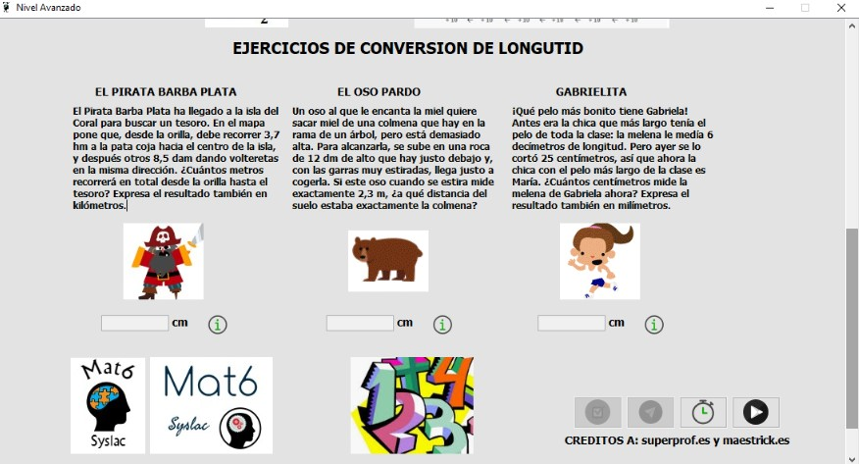

Esta ventana es una muestra de los niveles donde podrás solucionar ejercicios sobre los diferentes temas y con una serie de ayudas e imágenes y botones que sirven para finalizar el nivel.

1. ***LA APLICACIÓN EDUCATIVA***

El robot Lego Mindstorm Ev3 es una herramienta educativa que se utilizará como fortalecimiento del desarrollo de competencias básicas del área de matemáticas que se desenvuelven en el grado sexto. El robot junto al programa MAT6º creado por el grupo de investigación Syslac, generarán de manera didáctica apoyo al estudiante.

1. ***EJERCICIO EN LOS QUE SE EVIDENCIA LA ADQUISICIÓN DE LAS COMPETENCIAS***

Una vez el estudiante abra el programa y se encuentre apta la conexión del robot al computador, los estudiante deberá de elegir la dificultad que desea afrontar; cada dificultad abarca varios temas y en cada respectivo nivel abran diez ejercicios con gráficas y ayudas, los estudiantes podrán hacer uso de estas para afrontar el nivel así como facilitar el aprendizaje después de finalizado el nivel y verificado que las respuestas están correctas el profesor podrá valor las capacidades de los estudiantes en dichos temas.

1. ***MODO DE JUEGO.***

Primero es importante que los estudiantes lean las instrucciones que se encuentran en el menú de archivo, para que comprendan de mejor forma cómo usar el aplicativo; después los estudiantes se podrán ayudar de un lápiz y papel para resolver cada ejercicio, deben dar clic en el botón del cronómetro el cual activara los demás botones, así como una ventana en la cual podrán lanzar un dado virtual e iniciar el cronómetro luego de digitar la respuesta. Cuando haya finalizado deberá dar clic en el botón de verificar respuestas una vez estén correctas deberá dar clic en el botón enviar solución y el robot lego Ev3, el robot deberá hacer un recorrido el cual corresponderá a un dibujo preestablecido si todas las respuestas son válidas, de lo contrario el estudiante deberá revisar las respuestas.

**EXPERIMENTACIÓN**

**¿Dónde va ubicado el robot?**

El robot se deberá ubicar en una superficie plana, totalmente lisa y en esta colocación empezará el robot a hacer el recorrido del dibujo predeterminado.

**¿Cómo funciona la interfaz?**

En las interfaces solo se deberá ingresar datos numéricos sin ningún carácter de puntuación o especiales.

**TIPOS DE EJERCICIOS:**

**\*Los siguientes ejercicios hacen referencia al tipo de problemas encontrados en los los diferentes niveles del programa.**

1. **NIVEL BÁSICO:**

**1.1) POTENCIACIÓN DE NÚMEROS ENTEROS**

* (-⅔)^3 =(-8/27)
* (3)^(-2) + (-2)^3 =(-71/9)
* [3/(2^2)] * (8/9) + [(2^3)/3] * [(3^2)/2] =(38/3)
* [(3^2) * (2^4)]^3 =(144)

**1.2) RADICACIÓN DE NÚMEROS ENTEROS**

Interpreta ½ como raíz en la solución de los ejercicios

* (16 * 36) ^ (½) =
* (256 / 16) ^ (¼) =
* [(-27) * (-8)] ^ (⅓) =

**2) NIVEL MEDIO**

**2.1) FRACCIONES**

* Se tiene un tonel de vino vacío inmediatamente vaciamos en el 4 ⅔ litros de agua, luego vaciamos 59/6 litros de agua y finalmente ½ litros más de agua ¿con cuántos litros más llenaríamos el tonel si este tiene una capacidad de 88 litros? =
* 317/6 + 1/3 * 2/4 =
* -8/4 + 66/3 + 48/2=

**2.2) RAZON Y PROPORCION**

* La edad de 2 personas está en la relación de 4 a 10 y la suma de ellas es 84. Hallar las edades =
* Determine si las cantidades son una proporción: 2/4 = 4/8 =

**3) NIVEL DIFÍCIL**

**3.1) PERÍMETRO**

* Dado un octógono cuyos lados miden 3 cm cada uno determine cuál es su perímetro =
* (3)^(-2) + (-2)^3 =
* [3/(2^2)] * (8/9) + [(2^3)/3] * [(3^2)/2] =
* [(a^2) * (b^4)]^3 =

**3.2) AREA**

Interpreta ½ como raíz en la solución de los ejercicios

* (16 * 36) ^ (½) =
* (256 / 16) ^ (¼) =
* [(-27) * (-8)] ^ (⅓) =

**3.3) CONVERSIÓN DE LONGITUD**

Interpreta ½ como raíz en la solución de los ejercicios

* (16 * 36) ^ (½) =
* (256 / 16) ^ (¼) =
* [(-27) * (-8)] ^ (⅓) =

***6. SUGERENCIA PARA LA APLICACIÓN***

Tener el computador portátil conectado a la red del robot mediante un Router y el Dongle WiFi o con bluetooth.

No apagar el robot antes de cerrar el programa.

Está limitado a baterías verificar su carga que va de 6 a 10 miliamperios.

En caso de bloqueo reiniciarlo o extraer la batería y volverla a colocar.

***7. CONCLUSIONES***

Este trabajo está orientado al apoyo educativo del estudiante para fortalecer sus bases matemáticas ya vistas en años anteriores o recientemente aprendidas para un buen desarrollo en el área en competencias más complejas en un futuro. Todo lo anterior por medio de una enseñanza fuera de lo conservador, más interactiva y didáctica para el estudiante; con el fin, de generar afianzamiento y confianza en esta área tan extensa que es la matemática, en los alumnos del grado sexto.

***8. BIBLIOGRAFÍA Y/O WEBGRAFÍA***

Monterrey Institute. (**Perímetro y área**)

<https://www.montereyinstitute.org/courses/DevelopmentalMath/TEXTGROUP-1-8_RESOURCE/U07_L2_T2_text_final_es.html>

Maroaltave (**Conversion de medidas**)

<https://maroaltave.wordpress.com/2012/09/10/conversion-de-unidades-de-longitud/>

**Potenciacion y Radicacion de numeros enteros:**

Libro. Matemáticas con tecnología aplicada 7. Luis Pompilio Beltrán Beltrán; Benjamín Plinio Rodríguez Sáenz; Mónica Sofía Dimaté Castellanos. Editorial: Prentice Hall Colombia.

LEGO. (2015). *LEGO Mindstorm*. Obtenido de

<https://www.lego.com/es-ar/mindstorms/?domainredir=mindstorms.lego.com>

LEGO CyberMaster. (s.f.). *CyberMaster*. Recuperado el 08 de 09 de 2015, de <https://lego.fandom.com/wiki/CyberMaster>

LEGO Dacta. (2015). *LEGO Education*. Recuperado el 08 de 09 de 2015, de <https://education.lego.com/en-us>

**Portal educativo(Razones y proporciones)**

<https://www.portaleducativo.net/septimo-basico/293/Razones-proporciones>

**Portal educativo(Fracciones)**

<https://www.portaleducativo.net/quinto-basico/531/Que-es-una-fraccion>